Nhìn nhận thực tế về cuộc khủng hoảng thuyền viên
Splash
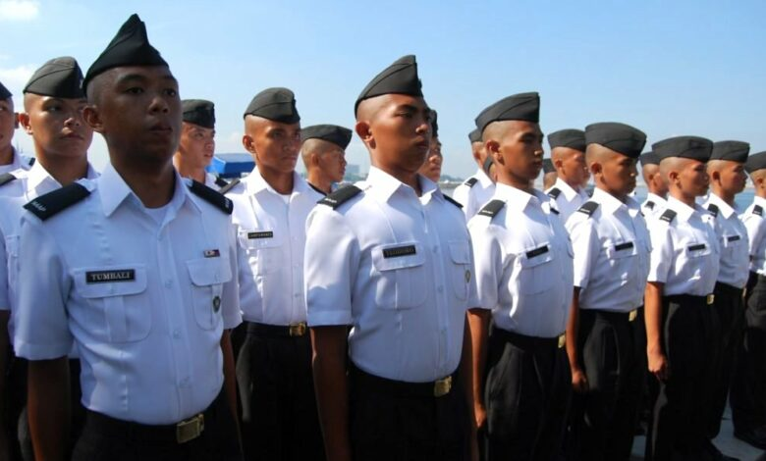
Henrik Jensen, Giám đốc điều hành của Danica Crewing Services, cho rằng chúng ta nên tránh việc mô tả ngành vận tải biển như một lĩnh vực tệ hơn hẳn so với các ngành nghề khác.
Những cảnh báo gần đây từ World Maritime University về nguy cơ khủng hoảng thuyền viên toàn cầu sắp xảy ra xứng đáng được quan tâm nghiêm túc. Các khảo sát cho thấy có thể tới một nửa thuyền viên sẽ rời ngành trong vòng 5 năm tới là điều không thể bỏ qua.
Tuy nhiên, chúng ta cũng cần cẩn trọng để không vô tình tạo ra một câu chuyện khiến ngành vận tải biển bị nhìn nhận là tệ hơn hẳn bất kỳ ngành nghề nào khác.
Khi đọc rằng nữ thuyền viên có mức độ hài lòng thấp, hay rằng mức độ hài lòng về công việc “giảm mạnh” ở nhóm tuổi 16–25, phản ứng đầu tiên thường là lo ngại. Nếu nhìn riêng lẻ, điều này đáng quan tâm — nhưng so với các ngành khác thì sao? Người trẻ làm việc trên bờ có hài lòng hơn không? Phụ nữ làm việc trong các ngành trên bờ có hạnh phúc hơn đáng kể so với những người đi biển hay không? Nếu thiếu bối cảnh so sánh, chúng ta đơn giản là chưa thể biết.
Một khảo sát gần đây tại Đức cho thấy khoảng 50% người lao động không hài lòng với công việc của mình. Nếu một nửa thuyền viên Đức bày tỏ sự không hài lòng, điều đó không có nghĩa là tình hình là chấp nhận được, nhưng cũng cho thấy họ không phải là nhóm chịu thiệt thòi đặc biệt hơn. Bối cảnh là rất quan trọng. Nếu thiếu nó, chúng ta có nguy cơ tạo ra một bức tranh méo mó, khiến ngành vận tải biển trông tệ hơn về bản chất so với các lĩnh vực khác.
Điều này không có nghĩa là chúng ta được phép tự mãn. Rõ ràng vẫn cần có những cải thiện. Đồng thời, cũng không thực tế khi tin rằng bất kỳ ngành nghề nào có thể tạo ra một môi trường làm việc hoàn hảo cho tất cả mọi người — điều đó chưa từng đạt được cả ở trên bờ lẫn trên biển. Dù vậy, vẫn có nhiều chủ tàu và nhà tuyển dụng thực sự coi trọng thuyền viên và đầu tư cho phúc lợi của họ.
Một nguyên nhân khác thường được nhắc đến là chính sự kết nối liên lạc đã trở thành vấn đề. Nhưng việc cho rằng thuyền viên sẽ tốt hơn nếu làm việc trong sự cô lập cũng không phải là giải pháp. Áp lực từ tin tức xấu, những cuộc trò chuyện khó khăn và sự bất ổn toàn cầu là một phần của cuộc sống hiện đại đối với tất cả mọi người. Chủ tàu có thể giải quyết điều này bằng cách xây dựng hệ thống hỗ trợ con người tốt hơn, tăng cường năng lực lãnh đạo và có cách tiếp cận thấu hiểu hơn đối với sức khỏe tinh thần của thuyền viên.
Những khảo sát này cho thấy rằng chỉ cần một tỷ lệ nhỏ thuyền viên rời ngành cũng đủ khiến vận tải biển đối mặt với vấn đề nghiêm trọng. Nhiều người tin rằng hiện nay vẫn có đủ thuyền viên, nhưng điều ít chắc chắn hơn là tương lai sẽ ra sao. Theo quan điểm của tôi, tình trạng thiếu hụt sẽ sớm trở nên rất rõ ràng.
Tại Danica, chúng tôi xem tình trạng thiếu thuyền viên là một rủi ro cần được quản lý và giảm thiểu như bất kỳ rủi ro khai thác hoặc thương mại nào khác. Điều đó có nghĩa là các chủ tàu phải xây dựng chiến lược tuyển dụng và tìm nguồn nhân lực dài hạn; mở rộng tuyển dụng vượt ra ngoài các thị trường lao động truyền thống; và xem công tác thuyền viên không chỉ là hoạt động mang tính giao dịch mà là một chức năng mang tính chiến lược.
Đó là lý do chúng tôi xây dựng một mạng lưới quốc tế vững mạnh tại các trung tâm thuyền viên trọng điểm và mở rộng sang các khu vực mới — gần đây nhất là mở văn phòng tại Thổ Nhĩ Kỳ và đầu tư vào cơ hội tuyển dụng tại châu Phi. Không chỉ nhằm lấp đầy vị trí trống, mà còn giúp chủ tàu xây dựng nguồn nhân lực bền vững và đa dạng cho tương lai.
Ngành hàng hải thực sự cần giải quyết những thách thức hiện nay, nhưng phải theo cách tiếp cận cân bằng. Đúng là điều kiện làm việc cần được cải thiện và các thực hành kém cần phải được xử lý. Đồng thời, việc giữ chân và tuyển dụng nhân sự cũng phải trở thành các ưu tiên chiến lược.
Thay vì chỉ phản ứng trước những tiêu đề giật gân mô tả ngành vận tải biển là “tệ hại” một cách đặc biệt, thách thức thực sự không chỉ là nhận diện vấn đề mà còn là quản lý nó bằng cách tiếp cận thực tế và tầm nhìn dài hạn. Cuộc khủng hoảng thuyền viên trong tương lai chỉ có thể được giải quyết khi chúng ta nhìn nhận thuyền viên không phải là hàng hóa, con số thống kê hay vấn đề, mà là nền tảng cốt lõi của ngành hàng hải.
------------------------------------------

